**使用 Mixamo 内容**

可以将 Mixamo 动画包中提供的 15 个角色以角色蓝图形式或骨骼网格与动画蓝图的组合形式添加到您的项目。 第一种方法是将带有运动控制和攻击动作的第三人称角色添加到项目的快捷简便的方法。第二种方法允许您更改 已有角色的外观，如果具有与 Mixamo 基本角色相似的运动和输入设置，还可以使用不同样式的模板。

**第三人称蓝图角色**

1. 基于“第三人称”（Third Person）蓝图模板创建一个新项目。

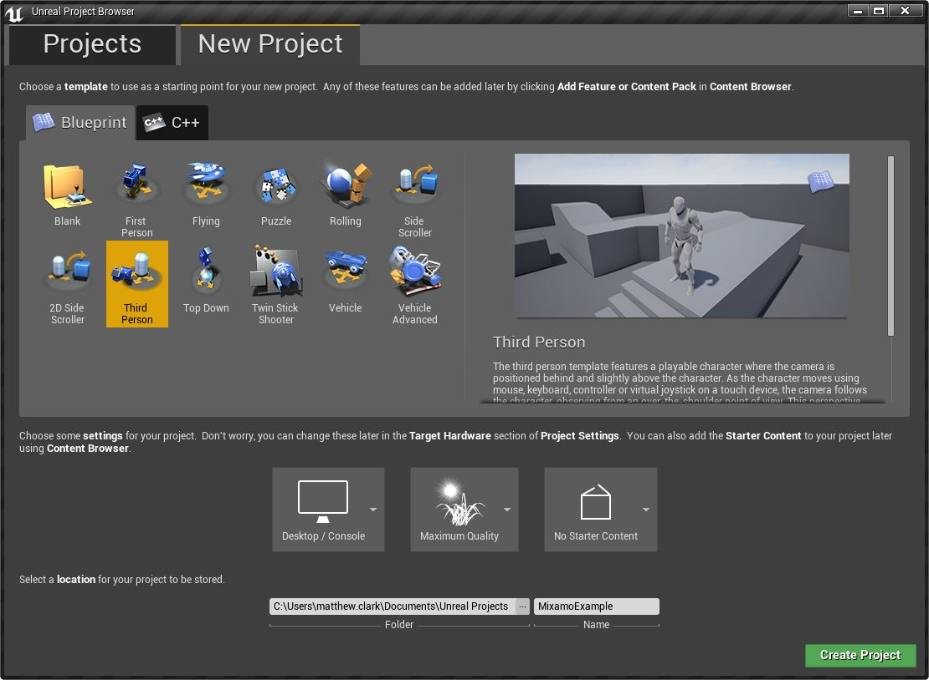

1. 在 Epic Games 启动程序的“市场”（Marketplace）选项卡中，选择 **角色和动画（Characters and Animations）**部分。

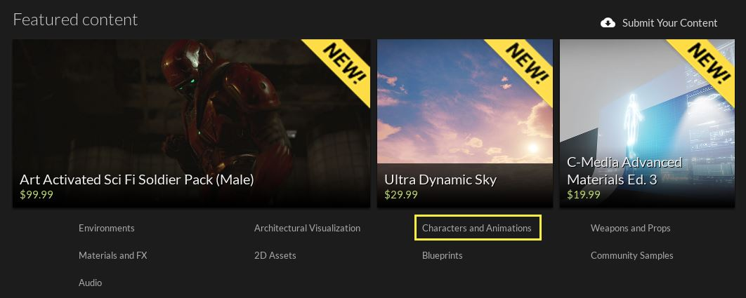

1. 向下滚动到该部分底部，找到 **Mixamo 动画包（Mixamo Animation Pack）**并选中。

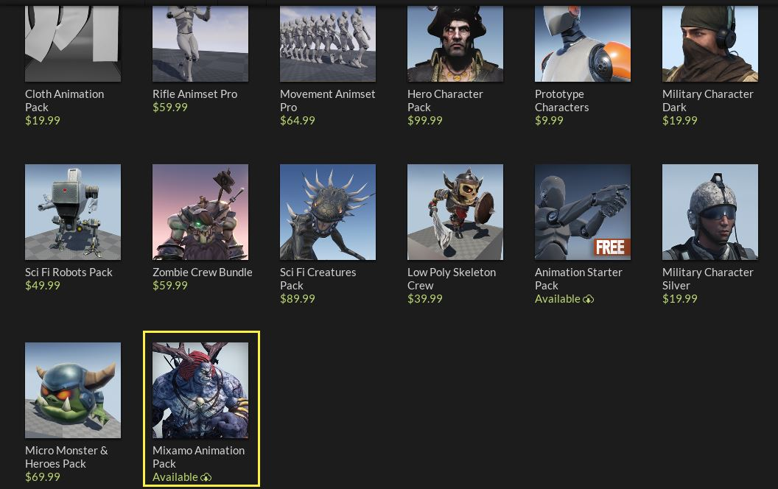

1. 在 **Mixamo 动画包（Mixamo Animation Pack）**页面上，选择您使用的引擎版本，然后选择 **添加到项目（Add to project）**。 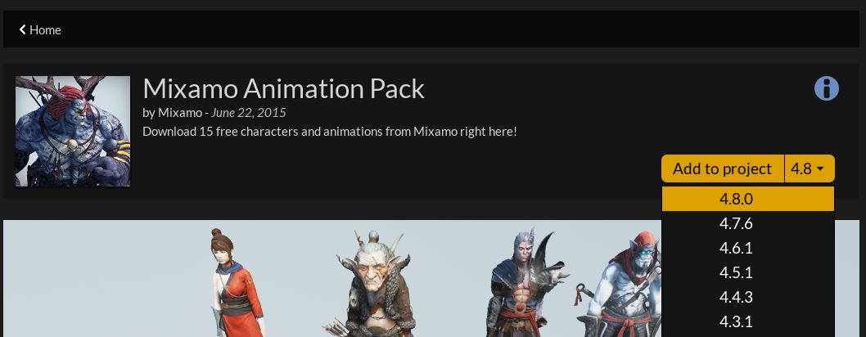

如果您使用的引擎版本比页面上列出的最新版本更新，大多数时候使用最新版本即可。

1. 选择您要将该资产包添加到的项目。

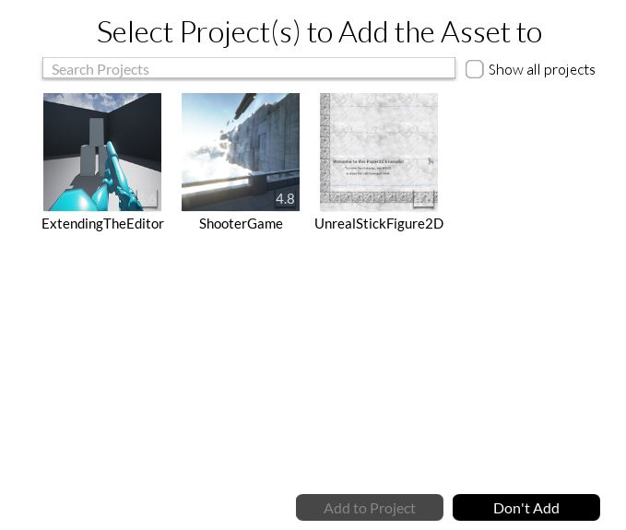

如果您使用的动画包版本与项目版本不同，则需要选择“显示所有项目”（Show All Projects）复选框，然后选择正确的版本，才能添加资产包

1. 切换到您的新项目。
2. 在 **内容浏览器** 中导航至 **Game/ThirdPersonBP/Blueprints**。
3. **双击** **ThirdPersonGameMode** 游戏模式蓝图将其打开。

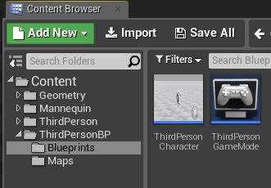

1. 在蓝图编辑器中选择 **类默认值（Class Defaults）**按钮后，展开 **默认走卒类（Default Pawn Class）**下拉菜单。

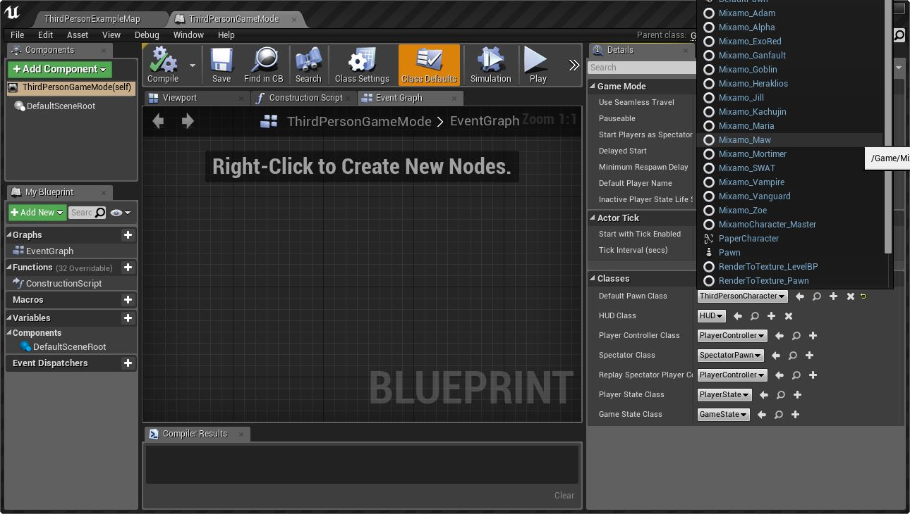

1. 从 Mixamo 动画包选择一个角色。在此示例中，我们选择了 **Mixamo_Maw** 角色。

MixamoCharacter.png

1. 单击 **编译（Compile）**按钮编译蓝图，然后保存您的蓝图。

ClickCompile.png

1. 您的新角色已经准备就绪。删除场景中已有的 ThirdPersonCharacter，然后单击 **工具栏** 中的 **播放（Play）**按钮测试它。

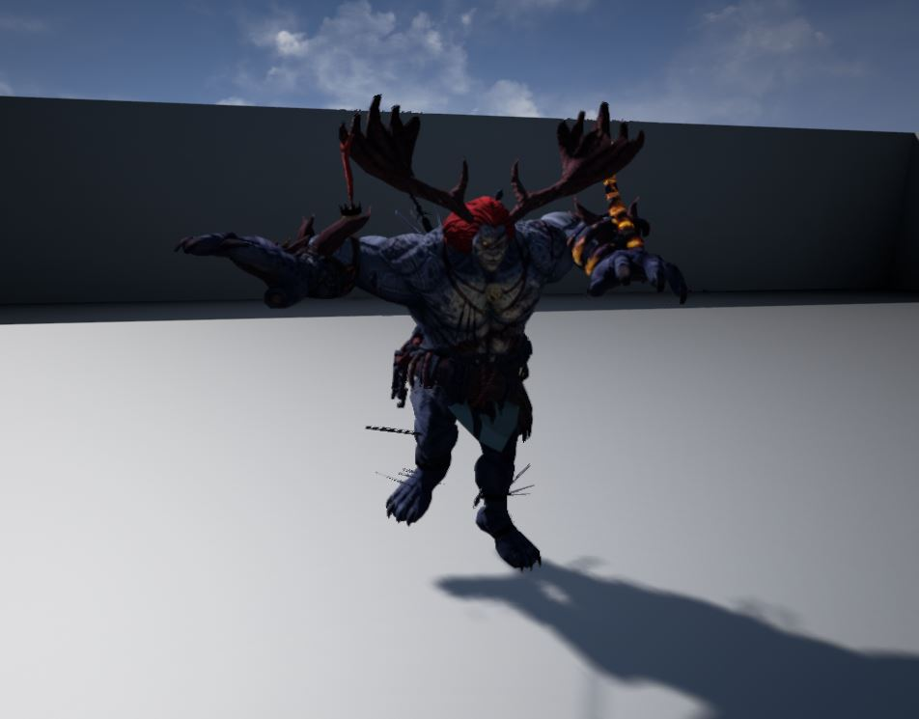

**一般使用**

如果您的项目是基于下列模板之一，可以使用这个更一般化的设置。它对这些模板的蓝图版本和 C++ 版本都适用。

* “侧滚轮”（Side Scroller）
* “俯瞰”（Top Down）
* “第三人称”（Third Person）

这些步骤假定您的项目具有与 Mixamo 动画兼容的运动和输入设置。如果您有自己设计的项目，或者大幅改变了模板的设置，那么您 可能需要添加输入绑定，或添加蓝图和/或 C++ 代码来触发动画。

1. 基于以上模板创建一个新项目。如果您选择 C++ 模板，请在 **开发编辑器** 中编译它，然后在编辑器中打开。在此示例中，我们使用“俯瞰”（Top Down）C++ 模板。 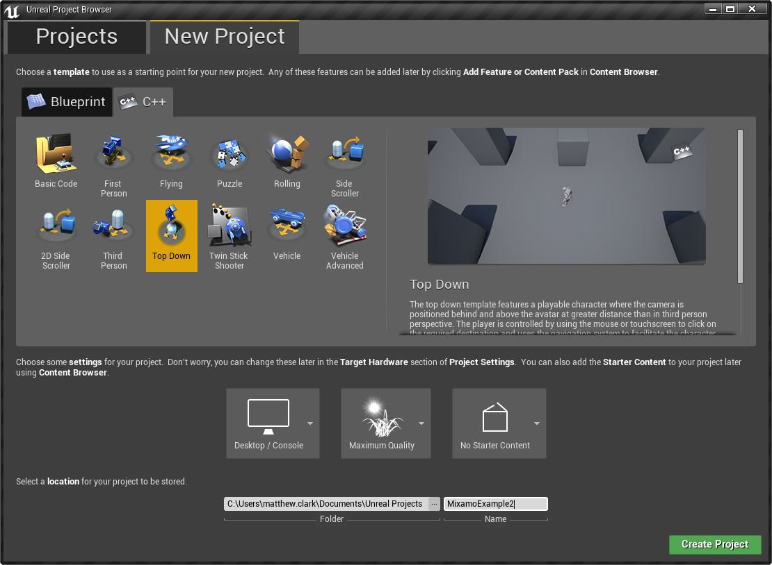
2. 在 Epic Games 启动程序的“市场”（Marketplace）选项卡中，选择 **角色和动画（Characters and Animations）**部分。



1. 向下滚动到该部分底部，找到 **Mixamo 动画包（Mixamo Animation Pack）**并选中。



1. 在 **Mixamo 动画包（Mixamo Animation Pack）**页面上，选择您使用的引擎版本，然后选择 **添加到项目（Add to project）**。 

如果您使用的引擎版本比页面上列出的最新版本更新，大多数时候使用最新版本即可。

1. 选择您要将该资产包添加到的项目。



如果您使用的动画包版本与项目版本不同，则需要选择“显示所有项目”（Show All Projects）复选框，然后选择正确的版本，才能添加资产包

1. 切换到您的新项目。
2. 在 **内容浏览器** 中，导航至 Game/TopDownCPP/Blueprints 文件夹，然后 **双击** **TopDownCharacter** 蓝图。

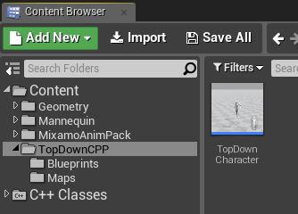

1. 从 **组件（Components）**面板选择 **网格（Mesh）**组件。

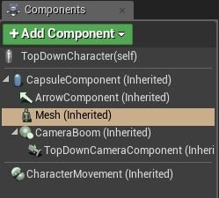

1. 在 **网格（Mesh）**下的 **骨骼网格（Skeletal Mesh）**字段中，选择您需要的 Mixamo 骨骼网格。在这个示例中，我们选择 Mixamo_Zoe。

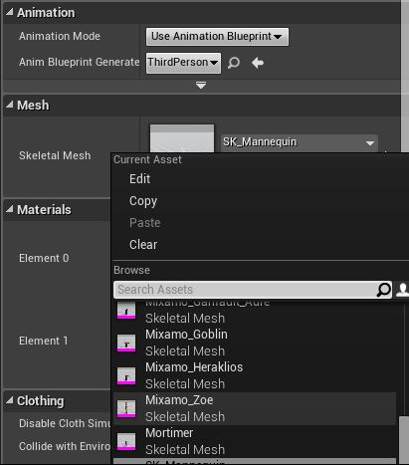

1. 在 **动画（Animation）**下的 **动画蓝图生成类（Anim Blueprint Generated Class）**字段中，选择与您所选的骨骼网格匹配的动画蓝图。

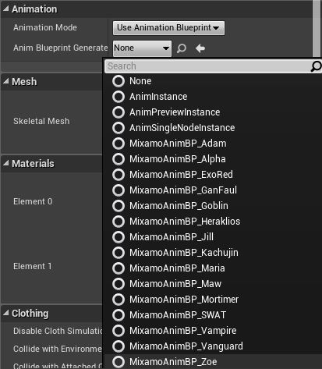

1. 单击 **编译（Compile）**，然后关闭 **蓝图编辑器**

ClickCompile.png

1. 您替换的骨骼网格已经准备就绪。单击 **播放（Play）**测试它。 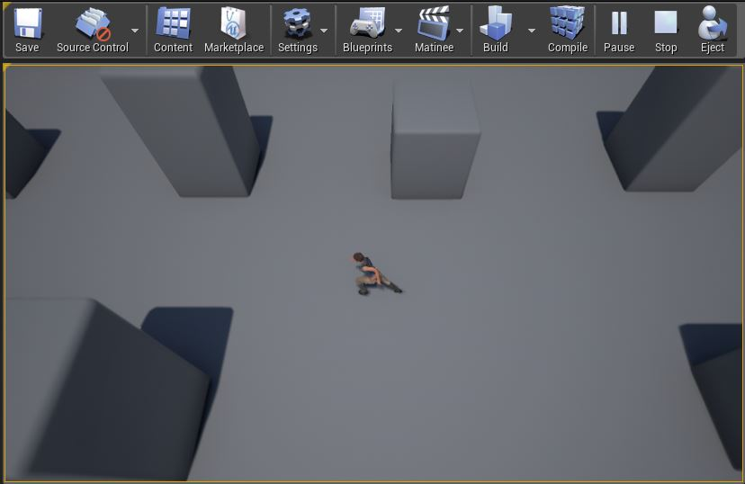

[**完整内容索引**](http://api.unrealengine.com/CHN/SiteIndex/index.html)